附件1
自主打印企业申请说明
一、原产地证书自主打印企业申报表

本单位已了解《中国国际贸易促进委员会原产地证书自主打印管理办法（试行）》（以下简称《管理办法》）有关内容，并向签证机构提交了真实、完整的申请核准资料。自核准具有自主打印资格之日起，我方承诺：
一、严格遵守《管理办法》，对贸促会审核通过的原产地证进行自主打印。不虚报、瞒报原产地数据，不伪造、变造、涂改已打印的原产地证（包括证书底纹、证书内容、印章、手签字样、防伪标识等）。如因违反《管理办法》，致使证书无法使用或引起其他严重后果，由我方承担相应法律责任。
二、企业基本信息发生变动，未按《贸促会核准原产地证书自主打印企业标准》向签证机构及时申报变更的，所引发后果由我方承担。
三、有效保存自主打印原产地证书相关单证、资料、文件,积极配合签证机构的“事中事后”监管，及时提供检查所需材料并保证材料的真实、有效。
如有违反上述承诺，本单位愿按《中华人民共和国出口货物原产地条例》及相关法律、法规，贸促会有关规定，接受处理。

申请人填写 | 企业名称
 | 贸促会注册编码
 | 联系地址 |  |  | 邮政编码
 | 联系人姓名 |  | 职务
 | 办公座机 |  | 办公传真
 | 办公电子邮箱 |  | 手机
 | 申请事宜 | 中国国际贸易促进委员会原产地证书  （已实施ECO签证模式）自主打印资格
 | 企业公章： 法定代表人签字： 2020年 月 日
贸促会填写 | 签证机构名称 |  |  | 申请表编号
 | 受理人意见 | （签字） |  | 年 月 日
 | 业务主管意见 | （签字） |  | 年 月 日
 | 签证机构印章： 年 月 日
 | 备注
提示：此表为申请人获得贸促会原产地证书自主打印资格的主要凭据。申办说明见下页。
二、申请步骤
申请开通：在“账号管理”的“自主打印”中，选择扫描的表格图片（已填妥并盖章的《原产地证书自主打印企业申报表》），点击“提交”。
1
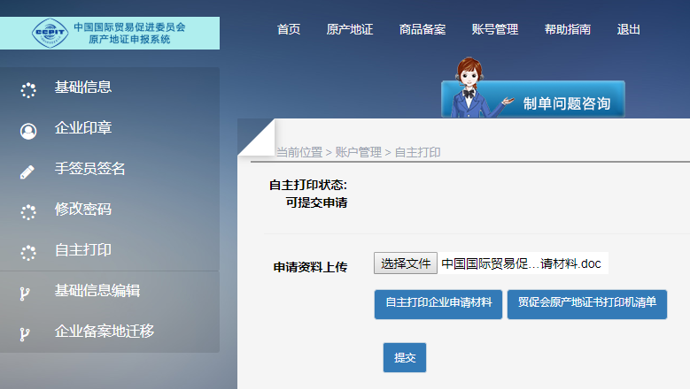
4
原产地证书自主打印企业申报表..…jpg
3
2
证书打印：在“待打印”列表里勾选要打印的产地证，点击“批量打印”即可。
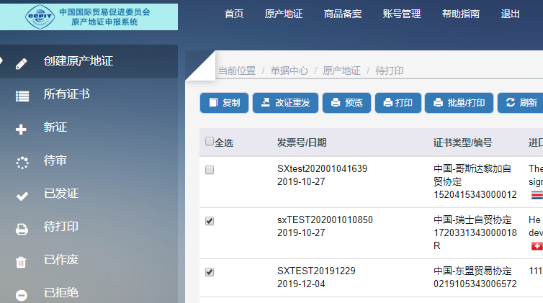

附件2
“两证合一”实施后贸促会原产地证书申办指南
2019年10月15日，对外贸易经营者备案和原产地企业备案“两证合一”系统上线后，在商务部门完成对外贸易经营者备案的企业，同时即完成贸促会原产地企业备案，可直接向中国贸促会及其地方机构申办原产地证书。证书申办具体流程如下。
1.企业完成对外贸易经营者备案后，可登录贸促会原产地证申报系统http://qiye.ccpiteco.net。

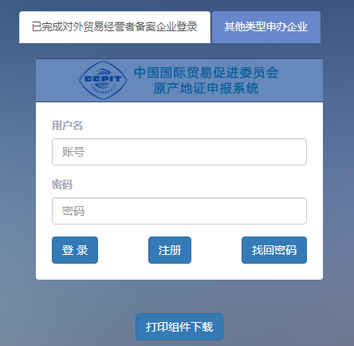

2.首次登录直接输入 “统一社会信用代码”,点击登录会显示初始密码。

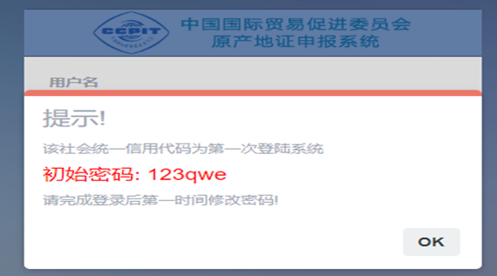

3.登录成功后会跳转到修改密码页面。

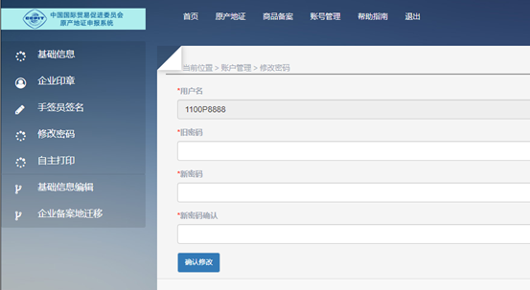

4.登录成功之后，点击“新建手签员”,填写相关信息,下载手签员授权书填写后提交。
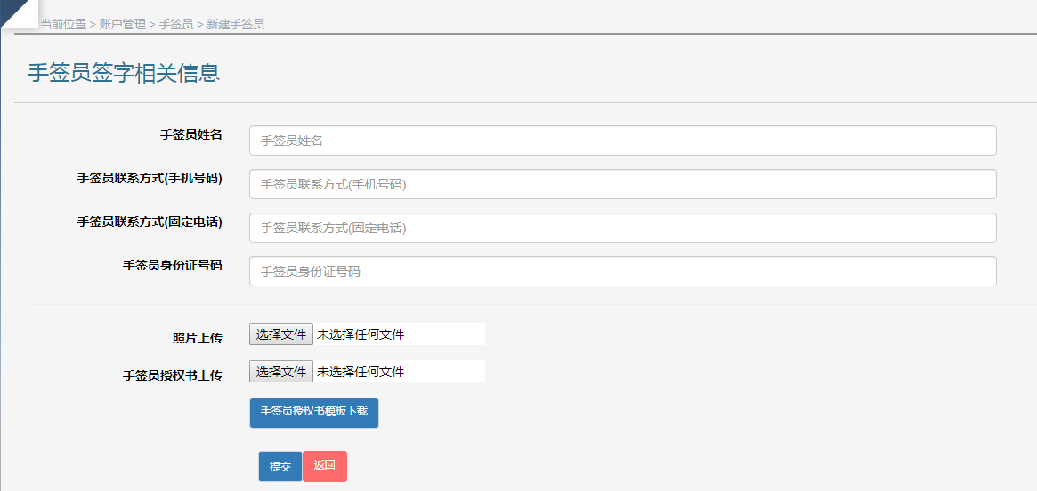
5.点击“企业印章”，按界面提示与要求上传本企业印章电子图片，若未按要求上传印章图片，企业到贸促会领取原产地证书时需携带印章并在现场加盖。
6.手签员信息、企业印章审核通过后，企业可按界面提示进行原产地证书信息录入，填写完原产地证书详细信息并保存后，点击“发送”按钮，提交贸促会等待审核。
7.提交原产地证书申请后，及时查看原产地证书状态，当状态变为“已发证”，标志贸促会审核通过，即可到当地贸促会领取证书。

注意
◆在2019年10月15日之前已完成贸促会原产地备案的企业申办原产地证书操作流程不变。
◆不需进行对外贸易经营者备案的其他主体（如生产商、保税区内从事国际贸易的企业、外商投资企业等），点击“其他类型申办企业”选项，按提示进行相关操作。

